INFORME TÉCNICO DE DESARROLLO
Proyecto Ecosistema FinControl y Proyectos Complementarios - junio 2026

PROYECTO: | Plataforma digital segura para periódicos y diarios
ANALISTA RESPONSABLE: | Joseph Aaron Ruiz Bardales  Analista de Sistemas y Aplicaciones
DIRIGIDO A: | Ing. Jose Enrique Arroyo Castillo - Gerente General
PERIODO: | Semana 02 - del 15 al 21 de junio de 2026
ASUNTO | Detalle técnico, funcional, comercial y de arquitectura de los avances semanales realizados sobre FinControl y proyectos complementarios asignados.

Documento consolidado de seguimiento semanal

ANALISIS FUNCIONAL Y TECNICO DEL MVP
Plataforma digital segura para periódicos y diarios
Especificación funcional, técnica y visual para Exposición
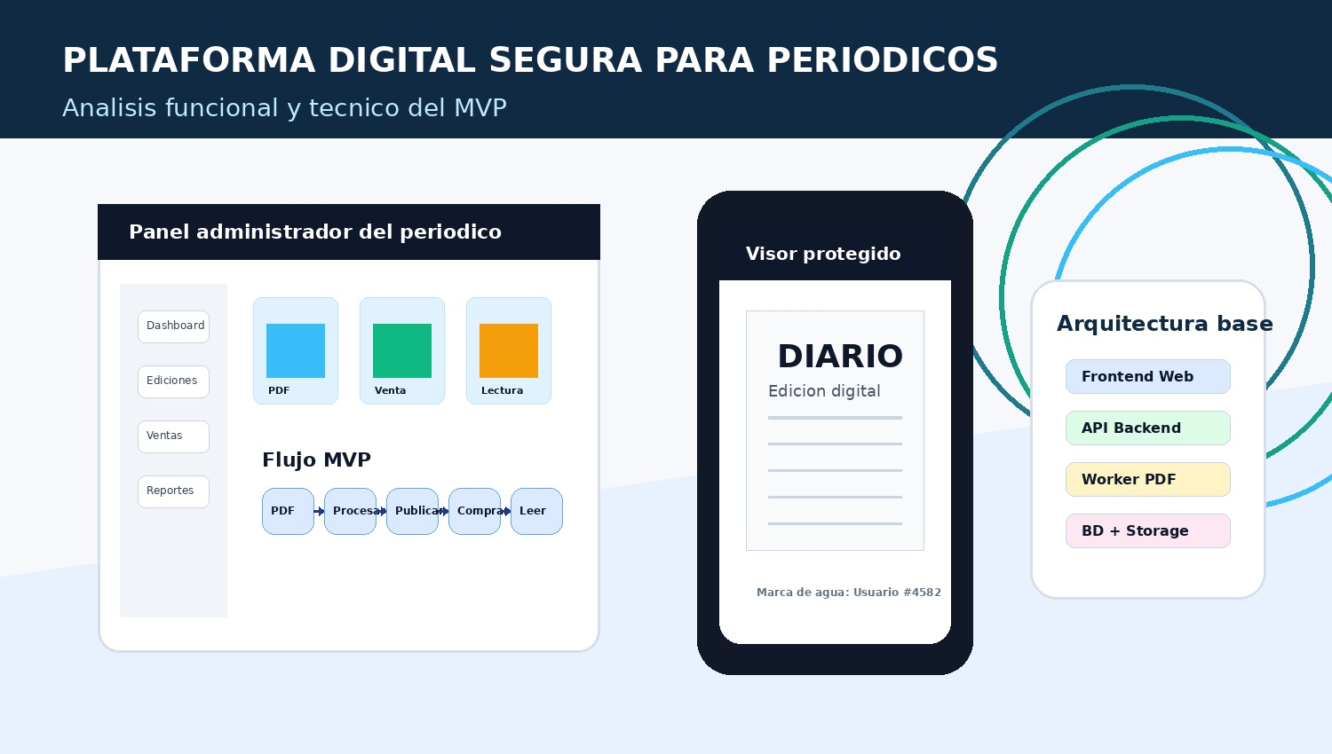
Campo | Detalle
Tipo de documento | Análisis funcional y técnico del MVP
Versión | 1.2 - Subsanado (Analista / QA)
Rol responsable | Analista de Sistemas y Aplicaciones / QA
Fecha | Junio 2026
Estado | Documento subsanado para revisión y conformidad del QA

Índice del documento
Nro. | Sección
1 | Resumen de la fase
2 | Alcance funcional del MVP
3 | Mapa de módulos funcionales
4 | Mockups funcionales simulados
5 | Flujo funcional principal y alternos
6 | Historias de usuario
7 | Backlog priorizado por sprint
8 | Reglas de negocio
9 | Modelo de datos preliminar
10 | Arquitectura técnica sugerida
11 | APIs principales del MVP
12 | Criterios de aceptación
13 | Riesgos técnicos del MVP
14 | Plan de implementación
15 | Conclusiones y siguiente paso

Propósito del documento
Este documento toma como base el análisis de negocio aprobado y lo convierte en una guía funcional y técnica para planificar el desarrollo del MVP. Incluye tablas, reglas, flujos, backlog y referencias visuales simuladas para facilitar la Exposición ante el equipo.

1. Resumen de la fase
Luego de la aprobación del análisis de negocio, el proyecto pasa a una fase de definición funcional y técnica. En esta fase participan directamente el Analista de Sistemas y Aplicaciones, responsable de definir, modelar, documentar y subsanar el análisis, y el QA, responsable de revisar la consistencia, emitir observaciones y validar documentalmente las mejoras implementadas. El objetivo es transformar la propuesta de valor en componentes desarrollables, medibles y priorizados para construir un MVP web.

Participantes y responsabilidades de la fase
La presente fase es conducida documentalmente por el Analista de Sistemas y Aplicaciones y el QA. El equipo de desarrollo recibirá los artefactos aprobados en una fase posterior y no participa en la definición ni subsanación documental actual.
Participante | Responsabilidad principal | Entregables / evidencias | Resultado esperado
Analista de Sistemas y Aplicaciones | Definir alcance, actores, procesos, reglas, datos, arquitectura funcional, APIs preliminares, interfaces y trazabilidad. Implementar las subsanaciones solicitadas. | Documentos actualizados, modelos, matrices, diagramas, fichas funcionales y notas de subsanación. | Especificación funcional y técnica coherente, completa y lista para revisión.
QA | Revisar el documento, identificar brechas, emitir observaciones, comprobar la implementación de mejoras y otorgar conformidad documental. | Comentarios de revisión, observaciones, criterios de calidad, evidencias de validación y estado de conformidad. | Documento validado, sin contradicciones críticas y preparado para entrega al equipo de desarrollo.
Equipo de desarrollo (fase posterior) | Recibir e implementar los artefactos aprobados. Puede formular consultas técnicas sin redefinir unilateralmente el negocio. | Estimaciones, propuestas técnicas, implementación, pruebas técnicas y evidencias de desarrollo. | Construcción alineada con la documentación aprobada.
Enfoque de la fase
La prioridad no es construir todas las funcionalidades futuras, sino definir la primera versión vendible y operativa: subir PDF, procesarlo, publicarlo, venderlo, validar acceso y permitir lectura protegida.

Elemento | Detalle
Entrada principal | Análisis de negocio aprobado y subsanado
Salida esperada | Backlog, reglas, flujos, entidades, APIs y criterios de aceptación
Alcance de trabajo | MVP web responsive
Decisión clave | Apps móviles, IA avanzada y publicidad quedan para fases posteriores
Uso del documento | Exposición, alineamiento técnico y planificación de desarrollo

SUBSANACIÓN 1.1 - Criterios de cierre de la fase
La fase de análisis funcional y técnico se considerará concluida únicamente cuando exista evidencia verificable de los siguientes criterios:
Código | Criterio de cierre | Evidencia requerida | Responsable | Estado
CCF-01 | Alcance funcional aprobado | Acta o conformidad del alcance del MVP | Analista / QA | Cumplido
CCF-02 | Actores y casos de uso validados | Catálogo y diagramas revisados | Analista / QA | Cumplido
CCF-03 | Historias y reglas relacionadas | Matriz HU-RN y criterios BDD | Analista / QA | Cumplido
CCF-04 | Arquitectura de alto nivel validada | Diagramas C4 y flujos críticos | Analista (elabora) / QA (revisa) | Pendiente de validación técnica posterior
CCF-05 | Modelo de datos definido | MER, claves, cardinalidades y diccionario | Analista (define) / QA (revisa) | Pendiente de validación técnica posterior
CCF-06 | Riesgos evaluados | Matriz de riesgos con seguimiento | Analista / QA | Cumplido
CCF-07 | Backlog priorizado | Historias ordenadas y dependencias identificadas | Analista / QA | Cumplido
CCF-08 | Aprobación de avance | Conformidad formal para iniciar diseño/desarrollo | QA (conformidad) / Analista (subsanación) | Pendiente de conformidad

La fase no se cerrará únicamente por haber redactado el documento. El cierre requiere evidencia, responsable y conformidad registrada.

2. Alcance funcional del MVP
El MVP debe resolver el flujo central del negocio: convertir un PDF en una edición digital segura, vendible y accesible solo para usuarios autorizados.
Bloque MVP | Funcionalidad incluida | Prioridad
Empresas | Registrar y administrar un periódico cliente | Alta
Usuarios | Registro, login, roles y permisos | Alta
Ediciones | Carga de PDF, portada, fecha, precio y estado | Alta
Procesamiento | Conversión de PDF a paginas protegidas | Alta
Visor protegido | Lectura web, marca de agua y validación de permisos | Alta
Venta | Compra individual por edición | Alta
Biblioteca | Mis ediciones compradas y continuar lectura | Alta
Reportes | Ventas, lecturas y usuarios registrados | Media
SEO publico | Pagina publica con portada, descripción y preview social | Media

Fuera del MVP inicial
Suscripciones avanzadas, app Android, app iOS, lectura offline, IA profunda y publicidad avanzada deben quedar en el roadmap para no retrasar la validación inicial.

SUBSANACIÓN 2.1 - Dependencias, restricciones y supuestos
Funcionalidad | Dependencia obligatoria | Restricción principal | Supuesto
Registrar empresa | Superadministrador autenticado | RUC o identificador empresarial único | La empresa proporciona datos válidos
Crear edición | Empresa activa y usuario con permiso | Solo dentro de su empresa | Existe portada y PDF final
Procesar PDF | PDF almacenado y edición en borrador | No ejecutar dos procesos simultáneos | El PDF cumple límites técnicos
Publicar edición | Procesamiento completo y metadatos válidos | No publicar con páginas incompletas | La empresa asume responsabilidad del contenido
Comprar edición | Lector autenticado y edición publicada | No duplicar compra aprobada | Culqi está disponible
Habilitar biblioteca | Pago aprobado o acceso gratuito válido | No habilitar ante pago pendiente/rechazado | Webhook o conciliación confirma estado
Abrir visor | Sesión válida, acceso vigente y edición disponible | No exponer PDF original | Existe conexión a internet
Generar reportes | Datos registrados y alcance autorizado | Separación por empresa | La información operativa es consistente

Restricciones de negocio consolidadas
La plataforma será multiempresa; cada usuario empresarial solo operará sobre su organización. Las aplicaciones móviles, la lectura offline, la IA avanzada y las suscripciones quedan fuera del MVP. La protección reduce la distribución directa, pero no garantiza impedir capturas o fotografías externas.
Criterios de éxito del alcance
El alcance se considerará validado cuando el flujo empresa → edición → PDF → publicación → compra Culqi → biblioteca → visor → auditoría pueda ejecutarse sin accesos cruzados, sin exposición del PDF y con manejo de errores controlado.

3. Mapa de módulos funcionales
Codigo | Modulo | Descripcion funcional | Complejidad estimada
M01 | Autenticación y usuarios | Registro, login, roles, sesiones y permisos | Alta
M02 | Gestión de empresas | Alta de periódicos, identidad visual, plan y estado | Media
M03 | Gestión de ediciones | CRUD de ediciones, PDF, portada, precio y programación | Alta
M04 | Procesamiento PDF | Validación, conversión a páginas, optimización y almacenamiento privado | Alta
M05 | Visor protegido | Lectura por páginas, zoom, marca de agua y control de acceso | Alta
M06 | Venta por edición | Orden de compra, pago, confirmación y acceso | Alta
M07 | Biblioteca del lector | Mis compras, ultima lectura y acceso al visor | Media
M08 | Reportes básicos | Ventas, lecturas, usuarios y compras rechazadas | Media
M09 | SEO y pagina publica | Portada, resumen, precio, URL amigable y preview social | Media
M10 | Auditoria y seguridad | Logs, eventos sospechosos, sesiones y trazabilidad | Alta

SUBSANACIÓN 3.1 - Interacción y dependencia entre módulos
Módulo origen | Módulo destino | Información / evento | Tipo de dependencia
Autenticación | Todos los módulos privados | Usuario, sesión, rol y empresa | Transversal obligatoria
Empresas | Usuarios / Ediciones / Reportes | Empresa activa y configuración | Estructural
Ediciones | Procesamiento PDF | Archivo, versión y metadatos | Secuencial obligatoria
Procesamiento PDF | Ediciones / Storage | Páginas, estado y errores | Secuencial obligatoria
Catálogo público | Ediciones | Solo ediciones publicadas | Consulta
Compra | Culqi / Pagos | Orden, monto e identificadores | Integración externa
Pagos | Biblioteca / Acceso | Resultado aprobado, pendiente o rechazado | Evento obligatorio
Biblioteca | Visor | Derecho de acceso vigente | Autorización
Visor | Progreso / Auditoría | Página consultada y evento | Transversal
Todos | Auditoría | Actor, entidad, resultado y cambios | Transversal obligatoria

Cadena funcional principal: Autenticación → Catálogo → Compra → Culqi → Pago confirmado → Biblioteca → Visor → Progreso y Auditoría.

4. Mockups funcionales simulados
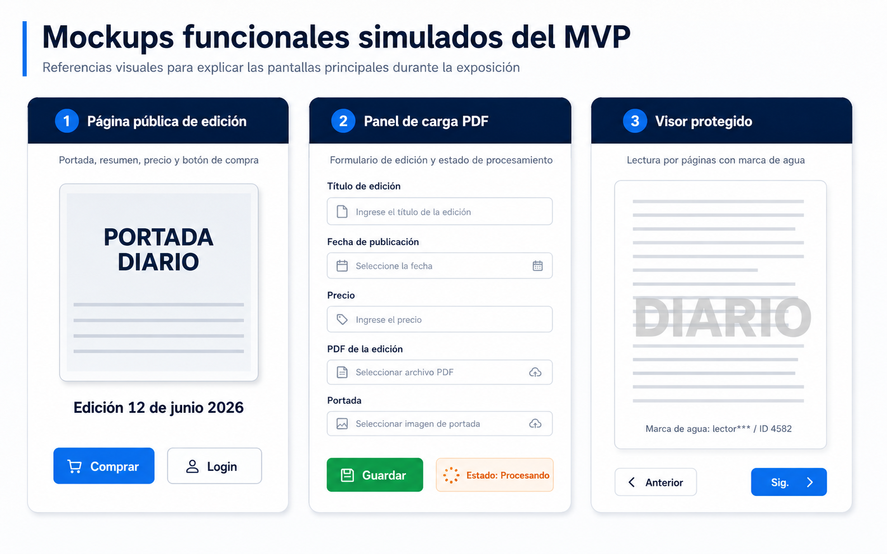
Las siguientes imágenes son referencias simuladas para explicar visualmente como se comportarían las pantallas principales del MVP. No representan un diseño final, sino una guía para presentación y alineamiento.
Pantalla | Objetivo funcional | Usuario principal
Pagina publica de edición | Mostrar portada, descripción, precio y botón de compra | Visitante / lector
Panel de carga PDF | Permitir al administrador registrar la edición y subir el archivo | Administrador del periódico
Visor protegido | Mostrar el contenido procesado con validación y marca de agua | Usuario lector

SUBSANACIÓN 4.1 - Fichas funcionales de pantallas
Pantalla | Campos / componentes | Botones / acciones | Validaciones y mensajes | Estados
Página pública de edición | Portada, título, periódico, fecha, resumen, precio, disponibilidad | Comprar, iniciar sesión, compartir, volver al catálogo | Edición publicada; precio vigente; mensaje si no disponible | Cargando, disponible, gratuita, agotada/inactiva, error
Crear / editar edición | Título, descripción, fecha, modalidad, precio, portada, PDF, programación | Guardar borrador, procesar, vista previa, publicar, cancelar | Campos obligatorios; PDF válido; precio >= 0; confirmaciones | Borrador, cargando, procesando, procesada, error, publicada
Visor protegido | Página actual, contador, zoom, miniaturas, marca de agua, progreso | Anterior, siguiente, zoom, cerrar, continuar lectura | Sesión y acceso vigentes; mensaje ante acceso revocado | Cargando, leyendo, sin acceso, sesión vencida, recurso no disponible
Biblioteca | Tarjetas de ediciones, buscador, filtros, progreso | Abrir, continuar lectura, ver compra | Solo accesos vigentes; estado de compra visible | Vacía, cargando, disponible, suspendida
Dashboard empresarial | Indicadores, alertas, ediciones recientes, ventas y errores | Crear edición, revisar error, ver reporte | Datos filtrados por empresa | Normal, sin datos, alerta, error parcial

Cada mockup definitivo deberá conservar esta ficha y vincular sus botones con un caso de uso, permiso, regla de negocio y criterio de aceptación.

5. Flujo funcional principal y alternos
El flujo principal permite demostrar como el periódico convierte un PDF en un producto digital controlado. También se consideran escenarios alternos para evitar vacíos en el análisis.
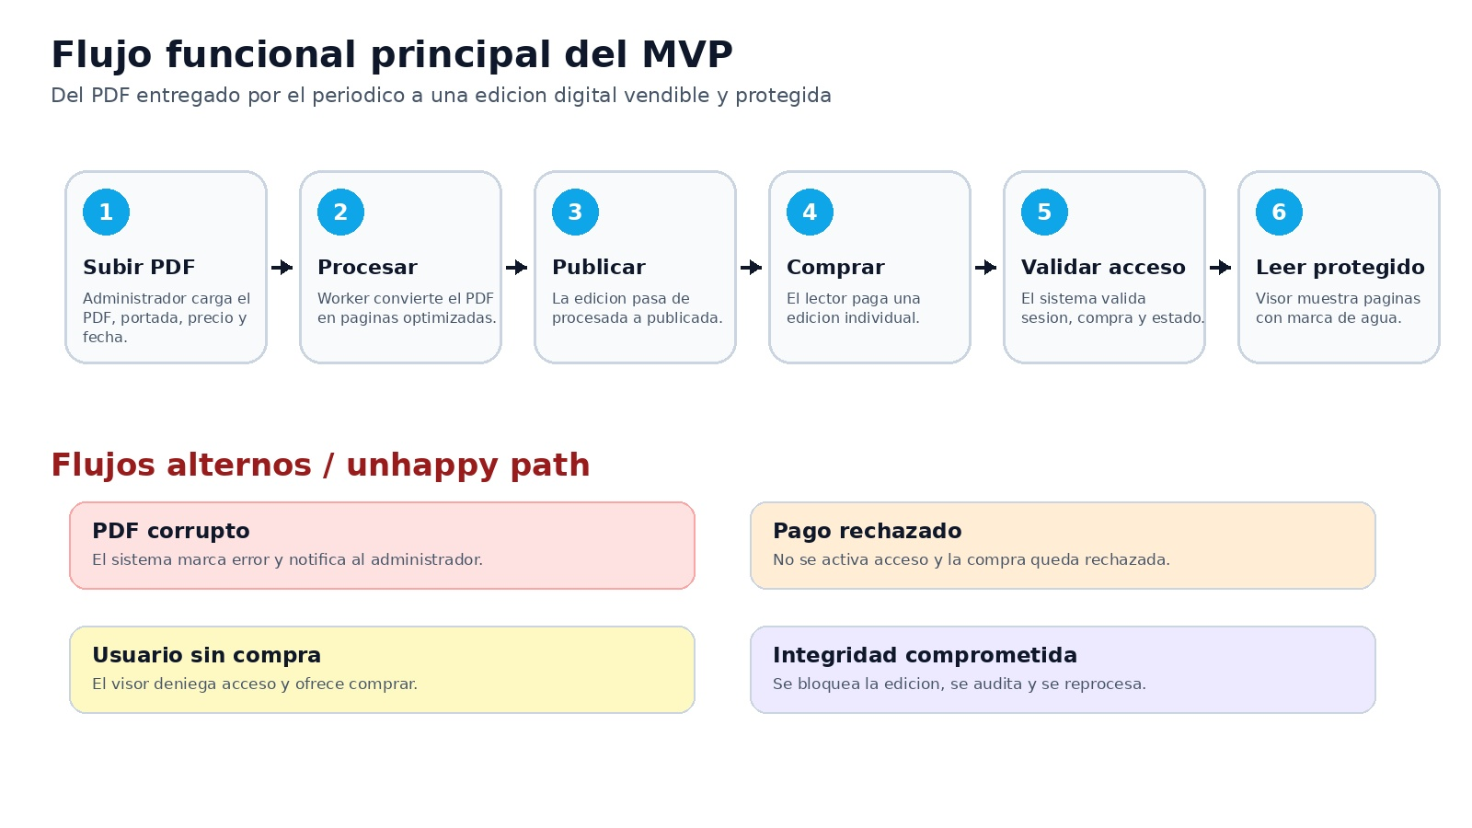

Paso | Responsable | Actividad | Resultado
1 | Administrador | Sube PDF y completa datos de la edición | Edicion en borrador o procesando
2 | Sistema | Valida formato, peso e integridad del PDF | Archivo aceptado o rechazado
3 | Worker | Convierte páginas y optimiza imágenes | Edicion procesada
4 | Administrador | Publica la edición | Disponible para vista pública o compra
5 | Lector | Compra la edición | Orden pagada o rechazada
6 | Sistema | Valida sesión y compra | Acceso autorizado
7 | Lector | Lee desde visor protegido | Lectura controlada y registrada

Escenario alterno | Condicion | Respuesta esperada del sistema
Compra rechazada | La pasarela no confirma el pago | La compra queda rechazada y no se activa el acceso
Usuario no autenticado | El usuario intenta comprar o leer sin login | El sistema solicita inicio de sesión
PDF corrupto | El PDF no puede procesarse | La edición queda en estado Error y se notifica al administrador
Integridad comprometida | Se detectan paginas faltantes o archivos inconsistentes | Se bloquea publicación y se solicita reprocesamiento
Edicion inactiva | El usuario intenta comprar una edición desactivada | El sistema bloquea la compra y muestra mensaje

SUBSANACIÓN 5.1 - Escenarios alternos y de recuperación
Escenario | Detección | Respuesta del sistema | Estado final | Auditoría
Timeout de pago | Culqi no confirma dentro del tiempo | Mantener compra pendiente y permitir consulta/reintento controlado | PENDIENTE_CONFIRMACION | Intento, tiempo y operación externa
Cancelación de compra | Usuario cierra o cancela Checkout | No habilitar acceso; conservar intento | CANCELADA o PENDIENTE según Culqi | Usuario y motivo
Pago duplicado | Misma referencia o compra ya aprobada | No duplicar pago ni biblioteca; enviar a conciliación | PAGADA sin duplicado | Evento duplicado
Webhook duplicado | Evento Culqi ya procesado | Responder correctamente sin repetir efectos | Sin cambio | ID del evento e idempotencia
Webhook inválido | Firma/estructura incorrecta | Rechazar, no actualizar compra y alertar | Sin cambio / revisión | Contenido mínimo y causa
Sesión expirada | Token vencido al comprar o leer | Solicitar reautenticación y conservar contexto seguro | Sesión cerrada | Ruta y usuario
Reintento PDF | Proceso falló con error recuperable | Invalidar lote parcial y crear nueva ejecución | PROCESANDO / PROCESADA / ERROR | Versión e intento
Fallo de almacenamiento | No se puede guardar o recuperar recurso | Marcar error, impedir publicación o lectura y notificar | ERROR_ALMACENAMIENTO | Recurso y causa
Páginas incompletas | Cantidad generada no coincide | Bloquear publicación y reprocesar | ERROR_INTEGRIDAD | Esperadas vs generadas
Edición suspendida | Intento de compra o lectura | Bloquear nueva compra; aplicar política a accesos existentes | SUSPENDIDA | Actor, motivo y fecha

Regla de recuperación
Todo error debe producir un estado consistente, un mensaje comprensible, una acción de recuperación permitida y un evento de auditoría. Ningún fallo debe otorgar acceso por defecto.

6. Historias de usuario
Código | Actor | Historia de usuario | Prioridad
HU-001 | Usuario lector | Quiero registrarme para comprar y leer ediciones digitales | Alta
HU-002 | Usuario lector | Quiero iniciar sesión para acceder a mis compras | Alta
HU-003 | Usuario lector | Quiero ver portada, resumen y precio antes de comprar | Alta
HU-004 | Usuario lector | Quiero comprar una edición para leer el contenido completo | Alta
HU-005 | Usuario lector | Quiero ver mis diarios comprados en una biblioteca | Alta
HU-006 | Usuario lector | Quiero leer una edición desde un visor protegido | Alta
HU-007 | Administrador | Quiero subir el PDF de una edición para publicarla | Alta
HU-008 | Administrador | Quiero configurar título, fecha, portada y precio | Alta
HU-009 | Administrador | Quiero ver el estado de procesamiento del PDF | Alta
HU-010 | Administrador | Quiero publicar o desactivar una edición | Alta
HU-011 | Administrador | Quiero ver reportes de ventas y lecturas | Media
HU-012 | Superadmin | Quiero registrar empresas periodísticas clientes | Alta
HU-013 | Superadmin | Quiero asignar plan y estado a cada empresa | Media

SUBSANACIÓN 6.1 - Historias de usuario detalladas y criterios BDD
HU | Objetivo | Dependencias | Reglas | Criterio BDD resumido
HU-001 Registro | Crear una cuenta de lector válida | Correo y términos | RN-001, seguridad de cuenta | Dado un visitante con correo no registrado, cuando completa datos válidos, entonces se crea la cuenta y se solicita verificación si está habilitada.
HU-004 Comprar edición | Adquirir derecho de lectura | Sesión, edición publicada, Culqi | RN-001, RN-009, RN-010 | Dado un lector autenticado y edición disponible, cuando Culqi confirma pago, entonces la compra queda PAGADA y se habilita biblioteca.
HU-006 Leer edición | Consumir contenido protegido | Compra/acceso, visor, storage | RN-002, RN-003, RN-007, RN-008 | Dado un acceso vigente, cuando abre el visor, entonces recibe páginas protegidas con marca de agua y se registra lectura.
HU-007 Subir PDF | Preparar una edición | Empresa activa, permiso, storage | RN-004, RN-005, RN-012 | Dado un PDF válido, cuando el administrador lo carga, entonces se almacena privadamente y la edición queda lista para procesar.
HU-009 Ver procesamiento | Conocer estado y errores | Proceso PDF | RN-004, RN-012 | Dado un procesamiento iniciado, cuando consulta la edición, entonces visualiza estado, progreso y error recuperable si existe.
HU-010 Publicar edición | Hacer visible una edición válida | PDF procesado, metadatos completos | RN-004, RN-010 | Dado una edición procesada y completa, cuando un autorizado publica, entonces cambia a PUBLICADA y queda disponible.
HU-011 Reportes | Revisar ventas y lecturas | Datos y alcance empresarial | RN-005, RN-007 | Dado un administrador empresarial, cuando consulta un periodo, entonces obtiene solo indicadores de su empresa.
HU-012 Registrar empresa | Incorporar periódico cliente | Superadmin y datos únicos | Separación empresarial | Dado un superadministrador, cuando registra datos válidos, entonces se crea empresa aislada y auditable.

Las demás historias conservarán esta misma estructura: objetivo, dependencias, reglas, prioridad, escenarios positivos, alternos y negativos en formato Dado/Cuando/Entonces.

7. Backlog priorizado por sprint
Sprint | Objetivo | Entregables principales | Prioridad
Sprint 1 | Base del sistema | Configurar backend, frontend, autenticación, roles, empresas y panel base | Alta
Sprint 2 | Gestión de ediciones | CRUD de ediciones, subida de PDF, validaciones, portada, precio y estados | Alta
Sprint 3 | Procesamiento y visor | Conversión PDF a imágenes, paginas protegidas, visor, navegación y marca de agua | Alta
Sprint 4 | Venta y biblioteca | Compras, pasarela, webhook, activación de acceso y biblioteca | Alta
Sprint 5 | Reportes y cierre MVP | Reportes básicos, página publica SEO, preview social, auditoria y pruebas | Media

Criterio de priorización
Todo lo que permita publicar, vender y leer de forma protegida tiene prioridad alta. Lo que mejore conversión, analítica o experiencia puede programarse luego de validar el flujo principal.

SUBSANACIÓN 7.1 - Definition of Ready (DoR)
Criterio de entrada | Condición mínima
Historia entendida | Actor, objetivo y valor claramente definidos
Dependencias | Módulos, datos e integraciones identificados
Reglas | Reglas y validaciones relacionadas
Diseño | Flujo y mockup disponibles cuando aplique
Aceptación | Criterios BDD positivos y negativos
Datos | Entidades y campos preliminares definidos
Estimación | Complejidad y prioridad revisadas
Bloqueos | Sin dudas críticas pendientes

SUBSANACIÓN 7.2 - Definition of Done (DoD)
Criterio de salida | Condición mínima
Implementación | Funcionalidad completada según alcance
Revisión | Código revisado por el equipo técnico
Pruebas | Unitarias/integración/funcionales aprobadas según aplique
Seguridad | Permisos, datos y errores verificados
Defectos | Sin defectos críticos o altos abiertos
Documentación | API, decisiones y manuales actualizados
Trazabilidad | Historia vinculada con regla, API, pantalla y prueba
Aceptación | Validación funcional y evidencia registrada

8. Reglas de negocio
Código | Regla de negocio
RN-001 | Solo usuarios autenticados pueden comprar una edición.
RN-002 | Solo usuarios con compra confirmada pueden leer una edición de pago.
RN-003 | El PDF original no debe exponerse públicamente.
RN-004 | Una edición no puede publicarse si el PDF no fue procesado correctamente.
RN-005 | El administrador del periódico solo puede gestionar ediciones de su empresa.
RN-006 | El usuario lector solo puede ver en biblioteca las ediciones que compro.
RN-007 | Cada acceso al visor debe registrarse para analítica y auditoria.
RN-008 | La marca de agua debe generarse según el usuario autenticado.
RN-009 | Si el pago es rechazado, no se debe otorgar acceso.
RN-010 | Si una edición esta inactiva, no debe poder comprarse.
RN-011 | Si el usuario pierde sesión, debe autenticarse nuevamente.
RN-012 | Si se detecta error de integridad, la edición debe bloquearse hasta corregirse.

SUBSANACIÓN 8.1 - Matriz de trazabilidad de reglas
Regla | Historia relacionada | Proceso / módulo | Prueba mínima
RN-001 | HU-004 | Compra / autenticación | Compra sin sesión debe solicitar autenticación
RN-002 | HU-006 | Visor / acceso | Usuario sin acceso recibe 403 y opción de compra
RN-003 | HU-006, HU-007 | Storage / visor | PDF original no es accesible públicamente
RN-004 | HU-009, HU-010 | Procesamiento / publicación | No publicar si estado diferente de PROCESADA
RN-005 | HU-007, HU-011 | Multiempresa | Usuario empresarial no consulta otra empresa
RN-006 | HU-005 | Biblioteca | Solo accesos propios aparecen en biblioteca
RN-007 | HU-006, HU-011 | Visor / auditoría | Cada apertura genera evento
RN-008 | HU-006 | Visor | Marca corresponde al usuario y sesión
RN-009 | HU-004 | Pago / acceso | Pago rechazado no crea acceso
RN-010 | HU-003, HU-004 | Catálogo / compra | Edición inactiva no permite comprar
RN-011 | HU-002, HU-006 | Sesión | Token vencido exige reautenticación
RN-012 | HU-009, HU-010 | Integridad PDF | Páginas incompletas bloquean publicación

9. Modelo de datos preliminar
El modelo de datos preliminar identifica las entidades indispensables del MVP. Este modelo debe validarse luego con el equipo técnico antes de construir migraciones definitivas.
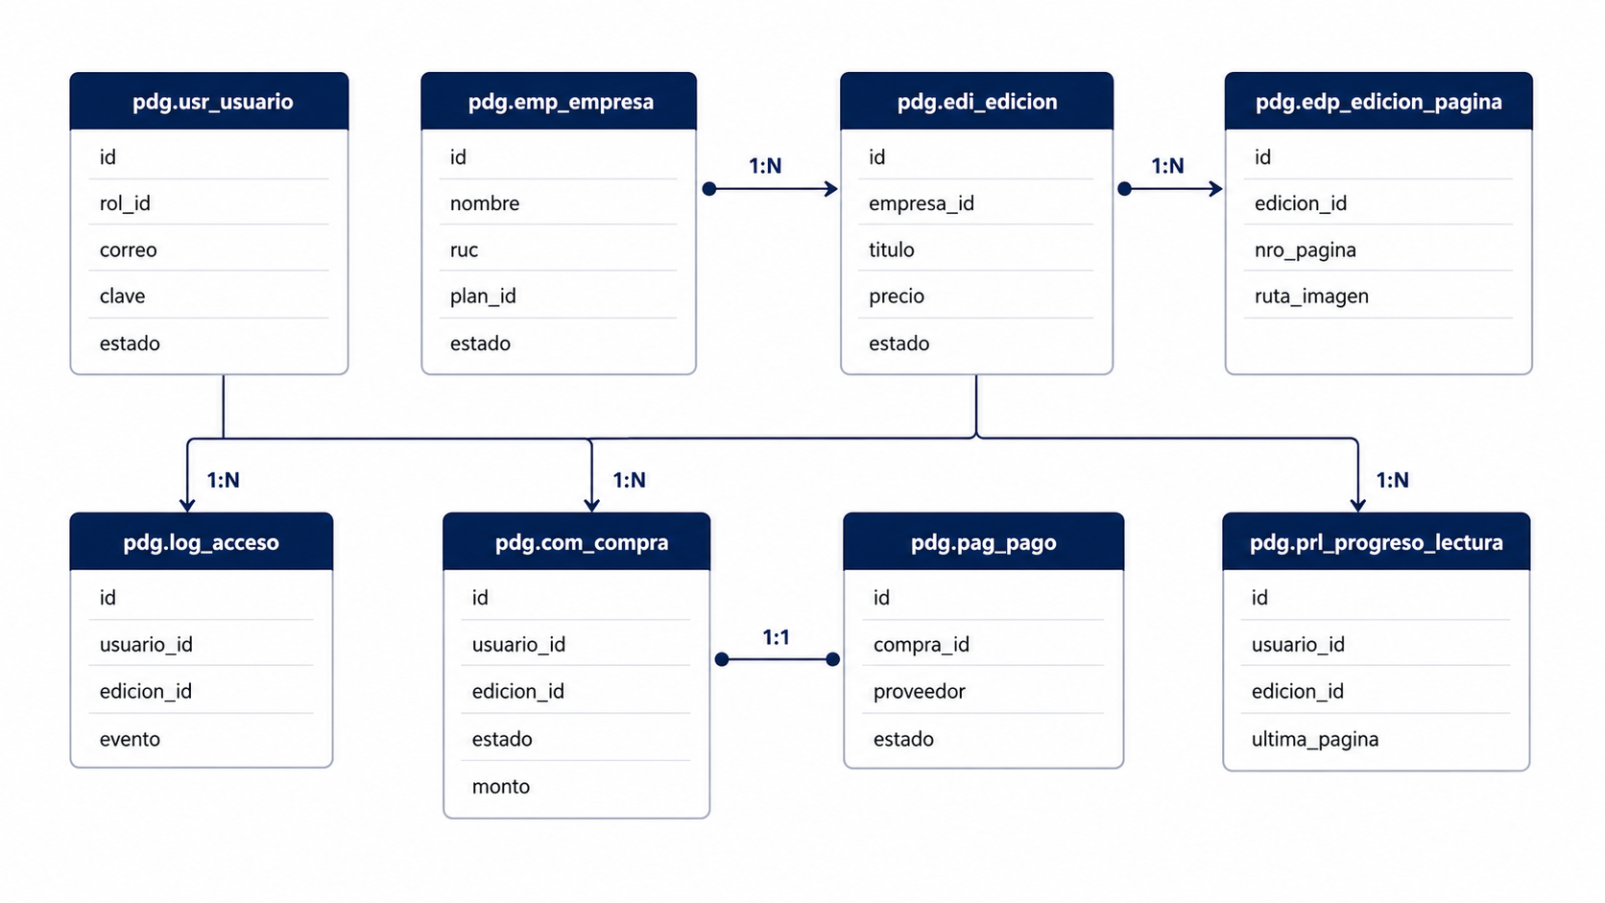

Entidad | Descripcion
users | Usuarios lectores, administradores y operadores
companies | Empresas periodísticas clientes
editions | Ediciones digitales publicadas por cada empresa
edition_pages | Paginas procesadas de cada edición
purchases | Compras realizadas por usuarios lectores
payments | Transacciones y confirmaciones de pago
reading_progress | Avance de lectura por usuario
access_logs | Auditoria de accesos y eventos
plans | Planes SaaS asignados a empresas
company_users | Relación de usuarios internos con una empresa

SUBSANACIÓN 9.1 - Modelo lógico preliminar ampliado
Entidad | PK sugerida | FK principales | Cardinalidad / propósito
companies | company_id | plan_id | Una empresa posee muchos usuarios, ediciones, compras y eventos
users | user_id | - | Cuenta global; puede ser lector o usuario empresarial
company_users | company_user_id | company_id, user_id, role_id | Resuelve pertenencia y rol por empresa
roles / permissions | role_id / permission_id | - | Control de acceso basado en roles y permisos
editions | edition_id | company_id, created_by | Una empresa publica muchas ediciones
edition_files | edition_file_id | edition_id | Versiones privadas de portada y PDF
processing_jobs | job_id | edition_id, edition_file_id | Una edición puede tener varios intentos
edition_pages | page_id | edition_id, job_id | Una edición procesada posee muchas páginas
purchases | purchase_id | user_id, edition_id, company_id | Compra interna del lector
payments | payment_id | purchase_id | Uno o más intentos de pago por compra
payment_events | event_id | payment_id | Webhooks e idempotencia Culqi
content_access | access_id | user_id, edition_id, purchase_id | Derecho de lectura y estado
reading_progress | progress_id | user_id, edition_id | Un progreso único por lector-edición
audit_logs | audit_id | user_id, company_id | Eventos humanos y automáticos
notifications | notification_id | user_id | Avisos internos
incidents | incident_id | company_id, created_by | Soporte y seguimiento

Relaciones críticas
Company 1:N Edition; Edition 1:N EditionPage; User N:M Company mediante CompanyUser; User 1:N Purchase; Edition 1:N Purchase; Purchase 1:N Payment; Payment 1:N PaymentEvent; User N:M Edition mediante ContentAccess; User + Edition 1:1 ReadingProgress.
Controles de integridad
Se requerirán claves únicas para correo, referencia interna de compra, identificador externo de Culqi y evento de webhook. Las entidades transaccionales usarán eliminación lógica o conservación histórica; compras, pagos y auditoría no se eliminarán físicamente en operación normal.
El modelo físico y el diccionario de datos se desarrollarán como artefacto definitivo, respetando esquema, prefijos, tipos, nulabilidad, índices y restricciones.

10. Arquitectura técnica sugerida
La arquitectura recomendada debe separar responsabilidades: frontend para experiencia, backend para reglas y seguridad, worker para procesamiento de PDF, base de datos para persistencia, almacenamiento privado para archivos y pasarela para pagos.
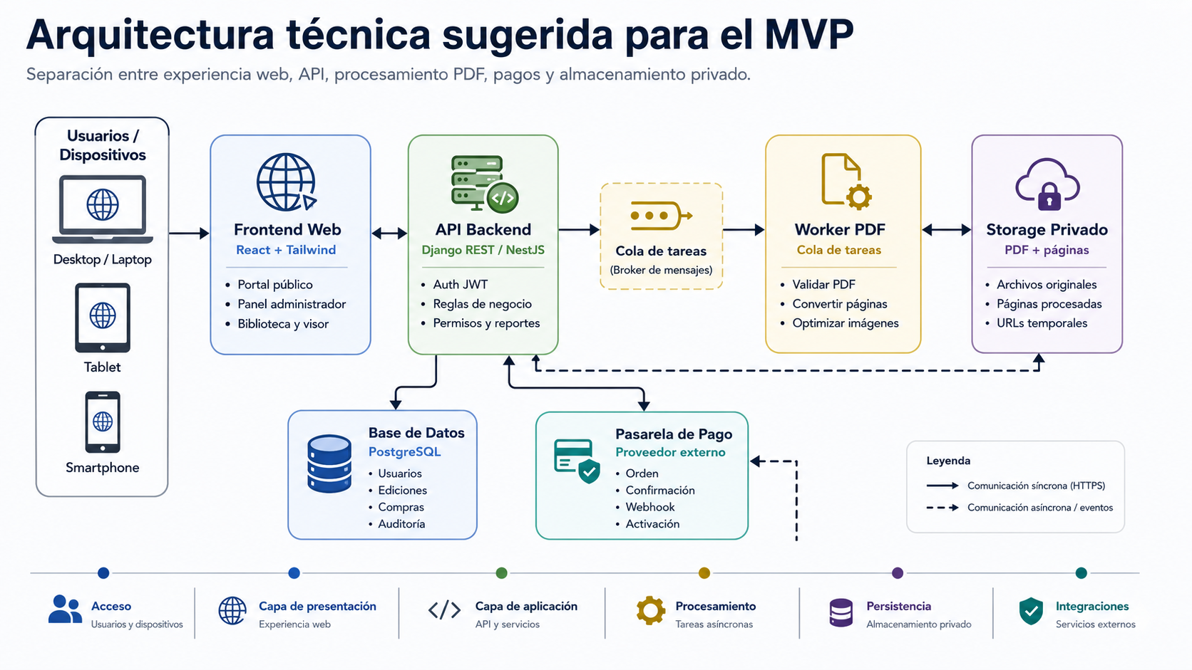

Componente | Tecnología sugerida | Responsabilidad
Frontend Web | React + Vite + Tailwind | Portal público, panel administrador, biblioteca y visor
Backend API | Django REST Framework o NestJS | Autenticación, reglas de negocio, permisos y reportes
Base de datos | PostgreSQL | Usuarios, empresas, ediciones, compras, pagos y logs
Worker PDF | Celery + Redis o BullMQ | Procesamiento asíncrono de PDFs
Storage privado | Servidor privado o S3 compatible | PDF original y paginas procesadas
Web server | Nginx + HTTPS | Proxy, seguridad, compresión y rutas
Pagos | Pasarela segun pais/cliente | Compra, confirmación, webhook y activación

SUBSANACIÓN 10.1 - Arquitectura C4 y flujos críticos
Nivel C4 | Elementos | Relaciones principales
Contexto | Lectores, periódico, superadministrador, Culqi, correo | Usuarios acceden a la plataforma; Culqi procesa pagos; correo entrega enlaces esenciales
Contenedores | Frontend web, Backend API, worker PDF, PostgreSQL, storage privado, Redis/cola, Nginx | Frontend consume API; API persiste y autoriza; worker procesa; storage conserva recursos
Componentes Backend | Autenticación, empresas, ediciones, compras, pagos, acceso, reportes, auditoría | Servicios coordinados por reglas, permisos y eventos
Componentes Worker | Validador PDF, conversor, optimizador, verificador de lote | Produce páginas y actualiza estados
Componentes Visor | Autorización, entrega temporal, marca de agua, progreso | Entrega solo páginas autorizadas

Flujo de autenticación
Credenciales → validación de cuenta → creación de sesión/token → identificación de rol/empresa → autorización por permiso → auditoría.
Flujo de procesamiento PDF
Carga privada → validación → cola → conversión → optimización → verificación de cantidad → almacenamiento → actualización de estado → notificación.
Flujo de pagos Culqi
Compra interna pendiente → Culqi Checkout → resultado inicial → webhook validado e idempotente → actualización de pago/compra → creación de acceso → biblioteca.
Flujo de lectura protegida
Solicitud de visor → validación de sesión → consulta de acceso → URL/recurso temporal → marca de agua → entrega de página → progreso y auditoría.

11. APIs principales del MVP
Metodo | Endpoint | Descripcion
POST | /api/auth/register | Registrar usuario lector
POST | /api/auth/login | Iniciar sesión
GET | /api/auth/profile | Obtener perfil autenticado
GET | /api/companies | Listar empresas
POST | /api/companies | Crear empresa periodística
GET | /api/editions | Listar ediciones
POST | /api/editions | Crear edición
POST | /api/editions/{id}/upload-pdf | Subir PDF
POST | /api/editions/{id}/process | Procesar PDF
PATCH | /api/editions/{id}/publish | Publicar edición
GET | /api/viewer/editions/{id}/access | Validar acceso al visor
GET | /api/viewer/editions/{id}/pages | Listar paginas permitidas
POST | /api/purchases | Crear compra
POST | /api/payments/webhook | Confirmar pago
GET | /api/purchases/my-library | Ver biblioteca
GET | /api/reports/sales | Reporte de ventas

SUBSANACIÓN 11.1 - Contratos funcionales de API
API | Seguridad / permiso | Request resumido | Respuesta y códigos
POST /api/auth/register | Público | correo, contraseña, nombres, aceptación de términos | 201 cuenta; 400 datos; 409 correo existente
POST /api/auth/login | Público | correo, contraseña | 200 tokens/perfil; 401 inválido; 423 bloqueado
POST /api/editions | Usuario empresarial / crear edición | título, fecha, modalidad, precio, descripción | 201 edición; 400 validación; 403 permiso
POST /api/editions/{id}/upload-pdf | Empresa / subir PDF | multipart PDF + versión | 202 almacenado/procesamiento; 413 tamaño; 422 corrupto
PATCH /api/editions/{id}/publish | Empresa / publicar | confirmación y programación opcional | 200 publicada; 409 estado inválido; 403 permiso
POST /api/purchases | Lector | edition_id | 201 compra pendiente + datos Checkout; 409 compra previa
POST /api/payments/culqi/webhook | Culqi / firma válida | evento Culqi | 200 procesado/duplicado; 400 inválido; 404 no vinculado
GET /api/library | Lector | filtros opcionales | 200 accesos propios; 401 sesión
GET /api/viewer/editions/{id}/pages | Lector con acceso | página / cursor | 200 páginas autorizadas; 403 sin acceso; 410 suspendida
GET /api/reports/sales | Administrador / reportes | fecha, edición, estado | 200 métricas empresariales; 403 fuera de alcance

Estándares transversales
Todas las APIs privadas requerirán autenticación, autorización por permiso y filtrado por empresa. Los errores usarán estructura consistente con código, mensaje, detalle y correlación. Los webhooks y operaciones sensibles deberán ser idempotentes y auditables.

12. Criterios de aceptación
Funcionalidad | Escenario | Resultado esperado
Subir PDF | PDF valido | El sistema acepta el archivo y cambia la edición a procesando
Subir PDF | Archivo no PDF | El sistema rechaza la carga con mensaje claro
Procesar PDF | PDF corrupto | La edición queda en estado Error y se registra el detalle
Comprar edición | Pago aprobado | El sistema activa acceso y agrega la edición a biblioteca
Comprar edición | Pago rechazado | No se activa acceso y la compra queda rechazada
Leer edición | Usuario con compra | Puede ingresar al visor y navegar paginas
Leer edición | Usuario sin compra | Acceso denegado y se muestra opción de compra
Visor | Solicitud directa de pagina | El backend valida permisos antes de entregar el recurso
Auditoria | Acceso al visor | Se registra usuario, edición, fecha y evento

SUBSANACIÓN 12.1 - Organización de criterios de aceptación
Los criterios específicos se incorporan dentro de cada historia de usuario en formato BDD. Esta sección conserva únicamente criterios transversales:
Código | Criterio transversal
CAT-01 | Toda acción privada valida autenticación, permiso y alcance empresarial.
CAT-02 | Ningún error de pago o procesamiento habilita acceso por defecto.
CAT-03 | Los mensajes al usuario son claros y no exponen detalles sensibles.
CAT-04 | Toda operación crítica genera auditoría con resultado.
CAT-05 | Las pantallas contemplan carga, vacío, éxito, error y acceso denegado.
CAT-06 | Las APIs responden con códigos HTTP y estructura de error consistente.
CAT-07 | Los recursos del visor no exponen el PDF ni enlaces permanentes.
CAT-08 | La separación multiempresa se valida en backend y pruebas.

13. Riesgos tecnicos del MVP
Riesgo | Probabilidad | Impacto | Mitigacion | Responsable
Procesamiento lento de PDFs | Media | Alto | Usar worker asíncrono, cola de tareas y límites de archivo | Backend
PDF corrupto o mal generado | Media | Medio | Validar estructura antes de procesar y registrar error | Backend
Exposición accidental de archivos | Media | Alto | Storage privado, URLs temporales y control de permisos | Backend / DevOps
Errores de pasarela de pago | Media | Alto | Registrar estados de compra, webhook y conciliación | Backend
Sobrecarga por imágenes pesadas | Media | Medio | Optimizar imágenes y aplicar carga progresiva | Frontend / Backend
Baja usabilidad del panel | Media | Medio | Diseñar formularios simples y mensajes claros | Frontend
Falta de trazabilidad | Baja | Alto | Implementar access_logs desde el MVP | Backend

SUBSANACIÓN 13.1 - Seguimiento y control de riesgos
Riesgo | Exposición | Responsable | Revisión | Estado | Contingencia
Procesamiento lento | Alta | Backend / arquitectura | Por sprint | Abierto | Limitar PDF, escalar worker y reprogramar tarea
PDF corrupto | Media | Backend | Continuo | Controlado | Rechazar archivo y solicitar reemplazo
Exposición de archivos | Crítica | Backend / DevOps | Antes de release | Abierto | Revocar URLs, bloquear acceso y rotar credenciales
Fallo Culqi/webhook | Alta | Backend | Durante integración | Abierto | Conciliación, reintento e idempotencia
Sobrecarga de imágenes | Media | Frontend / Backend | Pruebas de rendimiento | Abierto | Optimización, paginación y CDN futuro
Baja usabilidad | Media | Frontend / UX | Pruebas de usuario | Abierto | Ajustar flujos y mensajes
Falta de trazabilidad | Alta | Backend / QA | Cada sprint | Controlado | Bloquear cierre si auditoría no existe
Acceso cruzado empresa | Crítica | Backend / QA | Cada release | Abierto | Pruebas de aislamiento y revisión de permisos

La exposición se evaluará combinando probabilidad e impacto. Todo riesgo crítico requiere propietario, revisión previa al despliegue y contingencia probada.

14. Plan de implementación
Periodo estimado | Bloque | Resultado esperado
Semana 1 | Configuración base | Repositorio, backend, frontend, base de datos y autenticación
Semana 2 | Empresas y ediciones | Modelos, CRUD, carga PDF y estados
Semana 3 | Procesamiento PDF | Worker, conversión, almacenamiento y manejo de errores
Semana 4 | Visor protegido | Validación de acceso, paginas, marca de agua y progreso
Semana 5 | Compra y biblioteca | Orden, pago, webhook, acceso y biblioteca
Semana 6 | Reportes y QA | Reportes básicos, SEO público, pruebas y ajustes

Nota de estimación
El cronograma es referencial. La duración real dependerá del equipo asignado, la tecnología elegida, la pasarela de pago y la complejidad de los PDFs que entregue el periódico.

SUBSANACIÓN 14.1 - Hitos, dependencias y criterios por fase
Hito | Dependencias | Entregable | Criterio de aceptación
H1 Base y acceso | Alcance, roles, modelo inicial | Autenticación y separación empresarial | Login, permisos y aislamiento aprobados
H2 Ediciones | H1 y storage | CRUD, archivos y estados | Edición válida puede llegar a procesamiento
H3 Procesamiento | H2, worker y storage | Páginas procesadas y errores | Lote íntegro y reintento controlado
H4 Visor | H3 y gestor de acceso | Lectura protegida y progreso | Solo autorizados reciben páginas con marca
H5 Compra Culqi | H1, edición publicada, integración | Pago, webhook, biblioteca | Aprobado habilita; rechazado no habilita; duplicado no repite
H6 Reportes y auditoría | Eventos previos | Indicadores y trazabilidad | Datos correctos por empresa y eventos consultables
H7 QA y despliegue | H1-H6 | Evidencias, correcciones y release | Sin defectos críticos; checklist aprobado

15. Conclusiones y siguiente paso
Gobierno de la fase: el Analista de Sistemas y Aplicaciones desarrolla y subsana los artefactos; el QA revisa, observa y valida su consistencia. La transferencia al equipo de desarrollo se realiza únicamente después de la conformidad documental.
El MVP está orientado a validar el valor principal del sistema: permitir que un periódico publique, venda y controle el acceso a sus ediciones digitales desde una plataforma web segura.
Punto | Recomendación
Decisión funcional | Construir primero el flujo PDF -> procesamiento -> publicación -> compra -> lectura protegida
Decisión técnica | Usar backend API, worker asíncrono, almacenamiento privado y visor web controlado
Decisión comercial | Iniciar con venta por edición individual antes de suscripciones complejas
Decisión de seguridad | No entregar el PDF original al usuario final
Siguiente entregable | Documento de requerimientos detallados por pantalla, prototipo visual o historias listas para desarrollo

Cierre para exposición
Con este documento, el equipo ya puede pasar de la aprobación del análisis de negocio a la planificación del desarrollo del MVP, usando un backlog inicial, reglas de negocio, arquitectura sugerida y criterios de aceptación.

SUBSANACIÓN 15.1 - Artefactos formales posteriores
Nro. | Artefacto | Contenido mínimo | Uso
1 | Documento de Requerimientos Detallados | RF, RNF, reglas, dependencias y aceptación | Construcción y control de alcance
2 | Casos de Uso | Actores, flujos, include/extend y errores | Diseño funcional
3 | Modelo de Datos Definitivo | MER, modelo físico y diccionario | Backend / DBA
4 | Especificación OpenAPI | Contratos, seguridad, ejemplos y errores | Frontend / backend
5 | Matriz de Trazabilidad | Requisito-regla-tabla-API-pantalla-prueba | Impacto y cobertura
6 | Estrategia y Plan de Pruebas | Tipos, ambientes, responsables y salida | QA
7 | Arquitectura Detallada | C4, flujos y decisiones | Validación técnica
8 | Plan de Despliegue | Ambientes, migración, rollback y monitoreo | Operación

Anexo: Glosario breve
Termino | Definición
MVP | Producto Mínimo Viable. Primera versión funcional para validar la idea.
Visor protegido | Pantalla donde el usuario lee el diario sin recibir el PDF original.
Worker | Proceso en segundo plano que convierte y optimiza el PDF.
Webhook | Endpoint que recibe confirmación de pago desde la pasarela.
SEO | Optimización para que paginas publicas aparezcan correctamente en buscadores.
Open Graph | Metadatos para que enlaces compartidos muestren miniatura, titulo y descripción.

16. Requerimientos no funcionales
Código | Categoría | Requisito verificable
RNF-SEG-001 | Seguridad | Todo recurso protegido requiere sesión y derecho de acceso validados en servidor.
RNF-SEG-002 | Seguridad | El PDF original y las páginas no tendrán URL pública permanente; se usarán recursos temporales o proxy autorizado.
RNF-SEG-003 | Seguridad | Webhooks Culqi deberán validar autenticidad, idempotencia y monto.
RNF-REN-001 | Rendimiento | El catálogo y panel deberán responder dentro de objetivos acordados bajo carga normal; el visor aplicará carga progresiva.
RNF-DIS-001 | Disponibilidad | Los servicios críticos deberán contar con health checks y manejo de degradación.
RNF-ESC-001 | Escalabilidad | Procesamiento PDF se ejecutará asíncronamente y podrá ampliarse horizontalmente.
RNF-REC-001 | Recuperación | Base de datos y storage tendrán copias de seguridad y procedimiento de restauración.
RNF-OBS-001 | Observabilidad | Se registrarán logs estructurados, correlación, métricas y alertas de procesos críticos.
RNF-USA-001 | Usabilidad | La interfaz será responsive, mostrará estados y mensajes comprensibles.
RNF-MAN-001 | Mantenibilidad | Módulos, APIs y decisiones deberán documentarse y versionarse.

17. Estrategia de seguridad
Control | Aplicación
Protección de contenido | Storage privado, URLs temporales/proxy, validación por página y marca de agua
Autorización | Roles, permisos, empresa y propiedad del recurso
Sesiones | Vencimiento, límite configurable, cierre remoto y reautenticación sensible
Culqi | Checkout, webhook validado, idempotencia, conciliación y no almacenamiento de tarjetas
Archivos | Validación de tipo/tamaño/integridad, versionado y limpieza de lotes fallidos
Auditoría | Eventos inmutables de acciones críticas, accesos y errores
Datos personales | Minimización, enmascaramiento y acceso por necesidad
Incidentes | Detección, contención, revocación, evidencia y recuperación

18. Estrategia de calidad y pruebas
Tipo de prueba | Alcance | Responsable / evidencia
Unitarias | Reglas, validadores, estados y servicios | Desarrollo; resultados automatizados
Integración | BD, storage, worker, correo y Culqi sandbox | Backend / QA; logs y casos
API | Contratos, códigos, permisos e idempotencia | QA / backend; colección automatizada
Funcionales | Historias, flujos alternos y mensajes | QA / analista; evidencias
Seguridad | Acceso cruzado, URLs, sesiones, webhooks y archivos | QA seguridad / técnico
Rendimiento | Procesamiento, catálogo, visor y concurrencia | Equipo técnico; reporte de carga
Compatibilidad | Navegadores y responsive | Frontend / QA
Regresión | Funciones críticas antes de cada release | QA; suite de regresión
Aceptación | Escenario extremo a extremo del MVP | QA / Analista; acta de conformidad documental

19. Matriz maestra de trazabilidad - muestra inicial
Requisito | Caso de uso | Regla | Entidad | API | Pantalla | Prueba
RF-COM-001 Comprar edición | CU-LEC-004 | RN-001/RN-009 | purchase/payment/access | POST /purchases + webhook | Detalle/Checkout | Pago aprobado, rechazado y duplicado
RF-VIS-001 Leer edición | CU-LEC-007 | RN-002/RN-003/RN-008 | content_access/page/progress | GET /viewer/... | Visor | Con acceso, sin acceso y sesión vencida
RF-EDI-001 Procesar PDF | CU-EDI-006 | RN-004/RN-012 | edition_file/job/page | POST /editions/{id}/process | Estado de procesamiento | Éxito, corrupto, reintento e integridad
RF-ADM-001 Gestionar empresa | CU-ADM-003 | RN-005 | company/company_user | PATCH /companies/{id} | Configuración empresarial | Propia vs otra empresa

20. Control de observaciones y subsanaciones
Nro. | Observación | Subsanación incorporada | Estado
1 | Criterios de cierre | Tabla CCF con evidencia, responsable y estado | Atendida
2 | Dependencias y restricciones | Matriz de dependencias, supuestos y límites | Atendida
3 | Interacción de módulos | Matriz origen-destino y cadena funcional | Atendida
4 | Definición de mockups | Fichas con campos, botones, validaciones y estados | Atendida
5 | Flujos alternos faltantes | Timeout, cancelación, duplicados, sesión y storage | Atendida
6 | Historias generales | Objetivo, dependencias, reglas y BDD | Atendida
7 | DoR y DoD | Criterios de entrada y salida | Atendida
8 | Trazabilidad de reglas | Matriz RN-HU-proceso-prueba | Atendida
9 | Modelo conceptual insuficiente | Entidades, PK/FK, cardinalidades e integridad | Atendida parcialmente; diccionario definitivo posterior
10 | Arquitectura conceptual | Niveles C4 y flujos críticos | Atendida a nivel de especificación
11 | APIs sin contratos | Request, seguridad, respuestas y códigos | Atendida a nivel funcional
12 | Duplicidad aceptación | BDD en historias y criterios globales | Atendida
13 | Riesgos sin seguimiento | Exposición, propietario, revisión y contingencia | Atendida
14 | Plan general | Hitos, dependencias, entregables y aceptación | Atendida
15 | Artefactos posteriores | Lista formal de ocho entregables | Atendida
16 | RNF | Sección específica y verificable | Atendida
17 | Calidad/pruebas | Estrategia por tipo y responsables | Atendida
18 | Seguridad | Controles de contenido, sesión, Culqi y auditoría | Atendida

